## Productpagina

Hier kunt meer detail vinden over het product. Dit is bedoelt om informatie te geven die misschien een medewerker in de vestiging niet weet. Denk aan aansluitingen, resolutie, refresh rates enz. Ook kunt u hier het product toevoegen aan de cart als u het prodcut wilt bestellen. Voor een visuele voorbeeld kijk hieronder.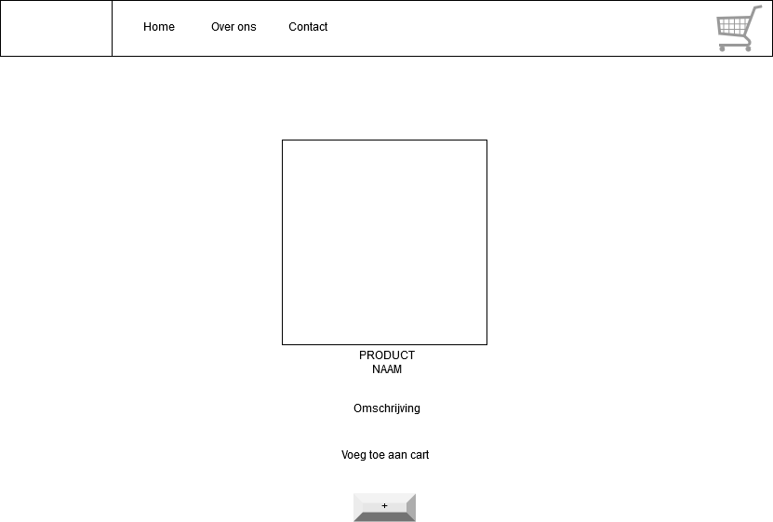

## Winkelwagen

In onze winkelwagen krijgt u een overzicht te zien van wat u allemaal erin heeft gezet. U kunt producten verwijderen, updaten door bijv. 2 in plaats van 1 te bestellen door het +-knopje in te drukken. Heeft u per ongeluk 2 van hetzelfde product in uw cart, dan doet u het tegenovergestelde.   
Voor een visuele voorbeeld kijk hieronder.

